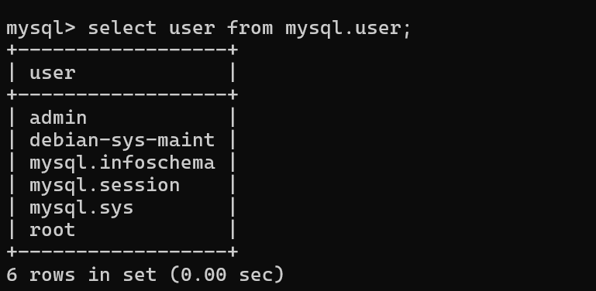
Mostra todos os usuários:
select user from mysql.user;

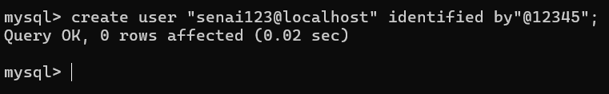
Cria um usuário:
create user "senai123@localhost" identified by"@12345";

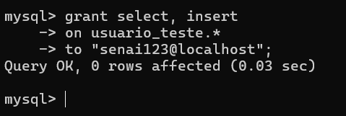
Define os privilégios no banco de dados para determinado usuário:
grant select, insert
-> on usuario_teste.*
-> to "senai123@localhost";

grant select, update
on usuario_teste.*
to "senai123U@localhost";

